只聊
软件安装说明书

SJTU公司
开发团队D15
软件版本<1.0>

2015/7/30

一、安装须知

（1）、硬件要求（推荐）
内存：128MB及以上。
存储：至少有50MB或以上剩余空间。

（2）、软件要求
本软件要求在安卓系统4.1及以上的版本中使用。

二、安装指南

（1）、将Zhiliao.apk下载到手机，单击并进行安装。

（2）、“只聊”将请求对存储、网络通信权限，为保证程序正常运行，请选择“允许”，并继续安装。（图2）

（3）、至此，安装完成（图3）
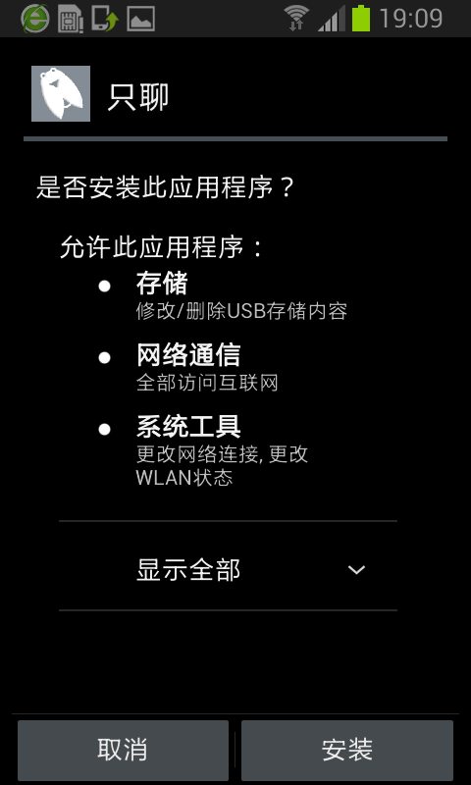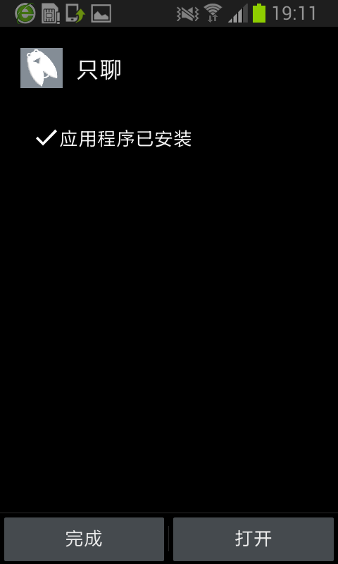
图（1） 图（2）

三、功能简介
（1）、登陆、注册
（2）、聊天（主界面右上角按钮----创建话题）
（3）、好友管理（主界面向右滑，出现菜单----我关注的、关注我的）
（4）、创建话题分支（fork）功能（聊天界面向左滑，出现菜单----创建分支与合并分支）
（5）、动态加载（聊天界面中下拉刷新）
（6）、应用推荐算法推送话题
（7）、话题管理（聊天界面将话题向左拖拽，将对该话题进行屏蔽，再次点进取消屏蔽）

四、注意事项
（1）、程序中对于标签（tag）的功能实现不在本次迭代中，所有对tag的增删改查均为无效操作。
（2）、账户设置菜单--修改密码功能的实现不在本次迭代计划中，是无效的。
（3）、系统设置菜单中的所有选项（音效、消息提醒等）功能的实现不在本次迭代计划中，是无效的。
（4）、聊天界面向左滑，出现菜单----创建分支与合并分支，其中合并分支功能的实现不在本次迭代计划中，是无效的。

